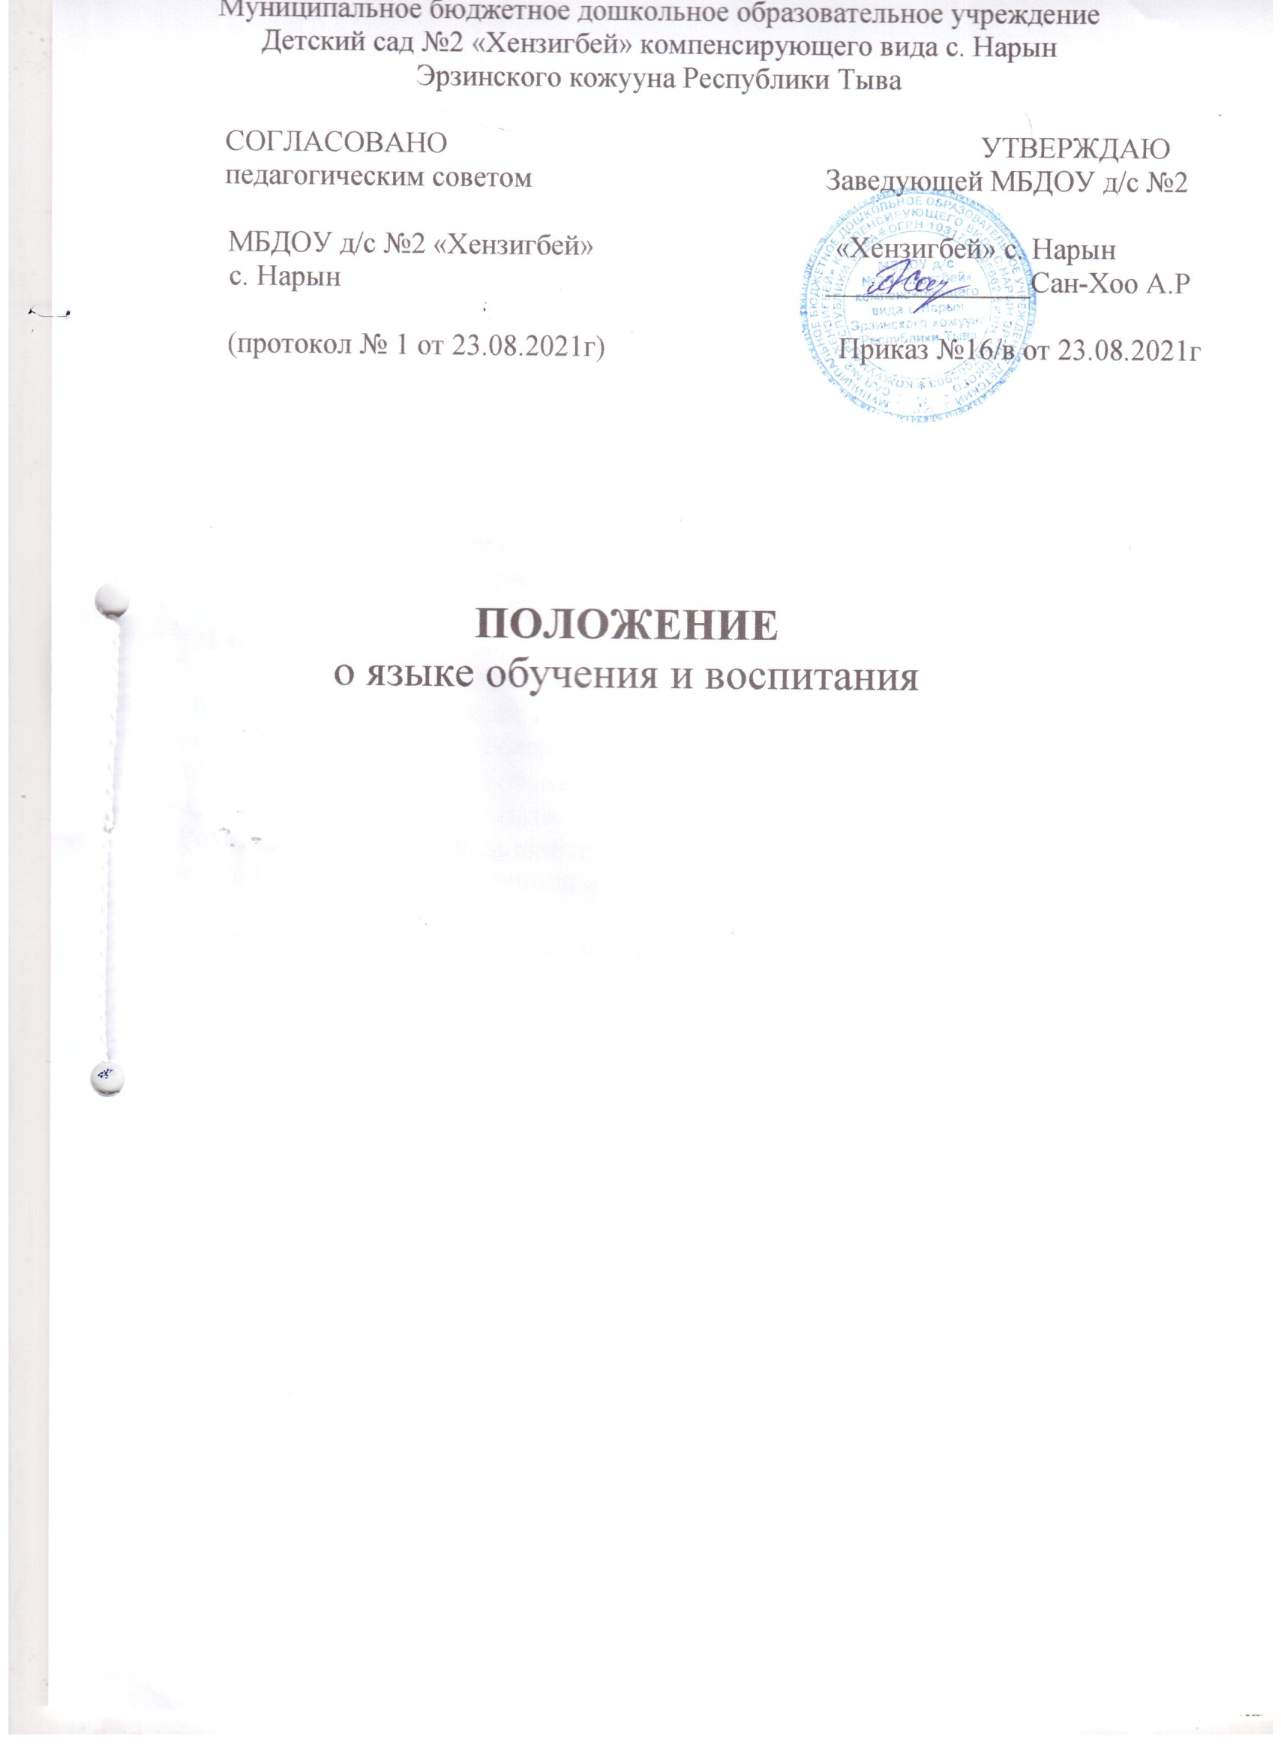

- Общие положения
  - Настоящее Положение о языках обучения и воспитания (далее - Положение) в Муниципальном бюджетном дошкольном образовательном учреждении детский сад № 2 «Хензигбей» компенсирующего вида с. Нарын (далее - Учреждение) разработано в целях соблюдения прав граждан на бесплатное общедоступное дошкольное образование, повышение качества муниципальной услуги, оказания помощи семье в воспитании детей.
  - Положение разработано в соответствии с Федеральным законом от 29.12.2012 №273-ФЗ «Об образовании в Российской Федерации».
  - Положение определяет языки образования в Учреждении.
- Требования к языкам при осуществлении образовательной деятельности.
  - В учреждении гарантируется получение образования на государственном языке Российской Федерации, а также на государственном языке Республики Тыва (тувинском) выбор языка обучения и воспитания в пределах возможностей, предоставляемых системой образования.
2.2 Право на получение дошкольного образования на родном языке из числа языков народов Российской Федерации, а также право на изучение родного языка из числа языков народов Российской Федерации реализуется в пределах возможностей, предоставляемых системой образования, в порядке, установленном
законодательством об образовании.
- Родитель (законный представитель) может выбирать язык обучения по личному заявлению ( согласно установленной форме)
- Ведение образовательной деятельности
  - В Учреждении образовательная деятельность осуществляется на русском языке.
  - Преподавание и изучение русского языка осуществляется в соответствии с ФГОС дошкольного образования.
  - Реализация указанных прав обеспечивается созданием необходимого числа
соответствующих образовательных групп, а также условий для их
функционирования.
2

